附件1 环评批复文件
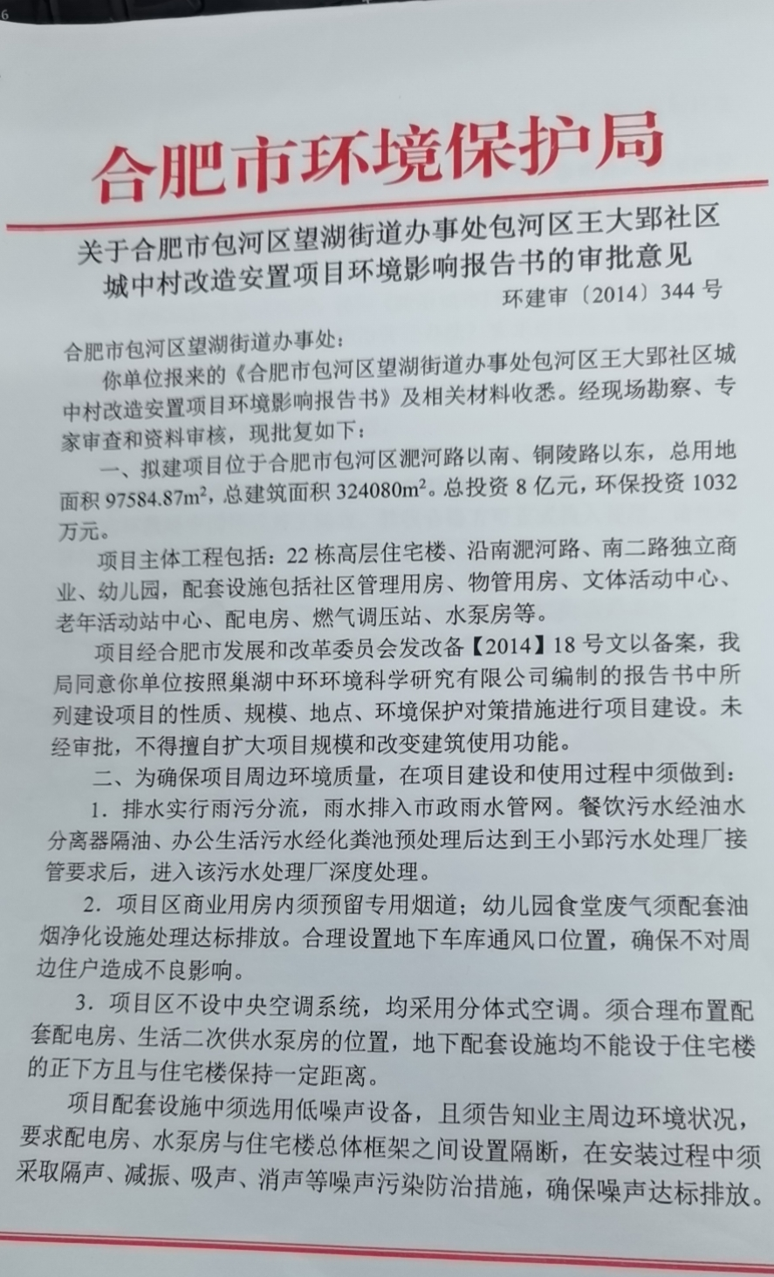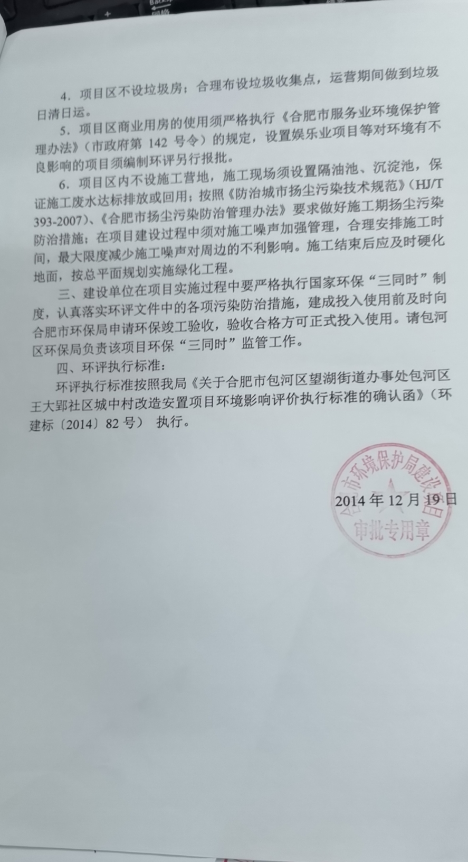

附件2 雨污接管证明
承诺函
合肥市包河区生态环境分局：
合肥市包河区望湖街道办事处包河区王卫社区刘大郢、王岗城中村改造安置项目，位于合肥市包河区水阳江路二侧、宁国南路东侧，本项目投入使用后，对于项目产生的雨、污水，特作如下承诺：
合肥市包河区望湖街道办事处包河区王卫社区刘大郢、王岗城中村改造安置项目坚决实行雨污分流制，雨水通过雨水管网排入市政雨水管网。生活污水经处理后通过污水管网排入市政污水管网。
若我公司不能履行以上承诺，将自愿接受环保相关法律法规的处罚。

合肥市包河区望湖街道办事处
2020年10月29日

